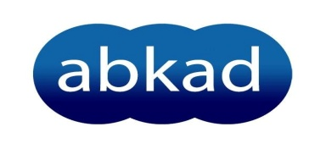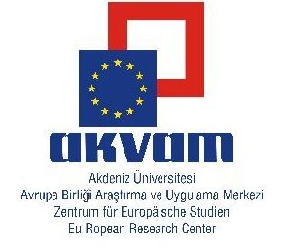

AVRUPA BİRLİĞİ VE TÜRKİYE’DE ALGILAR
14:00 – 14:15 AÇILIŞ KONUŞMALARI
Derya SEVİNÇ, ABKAD
Prof. Dr. Erol ESEN, Akdeniz Üniversitesi

14:15- 16:15
Oturum Başkanı: Prof. Dr. Tuğrul ARAT, TOBB Ekonomi ve Teknoloji Üniversitesi
Dr. Burak ERDENİR, Avrupa Birliği Bakanlığı Müsteşar Yardımcısı
Doç. Dr. Çiğdem KENTMEN, İzmir Ekonomi Üniversitesi
Doç. Dr. Çiğdem NAS, Yıldız Üniversitesi ve İKV Genel Sekreteri
Yrd. Doç. Dr. Ayşad GÜDEKLİ, Akdeniz Üniversitesi

16:15- 16:30 Tartışma ve Kapanış Kokteyli

Tarih : 9 Ekim 2015
Saat : 14:00-16:30
Yer : Prof. Dr. Yavuz Tekelioğlu Konferans Salonu Akdeniz Üniversitesi İİBF B Blok

